**學號:P76074517 姓名:林怡瑄**

**作法說明:**

**第一題(coin.py)**

先用binomial distribution算出theta=0,0.1~1的Likelihood，乘上theta先驗機率後的總和為X的先驗機率，之後用公式𝒑 (𝜽) 𝒑 𝒙 (𝜽 )/𝒑(𝒙) = 𝒑(𝜽|𝒙)，算出當觀察到投出硬幣為2h8t時，theta=0,0.1~1的機率(後驗機率)。

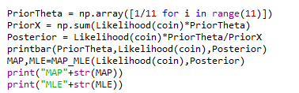

**(1).a**

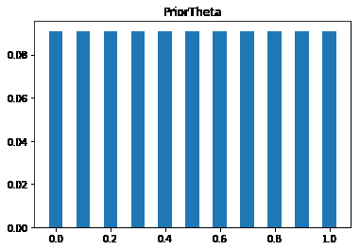 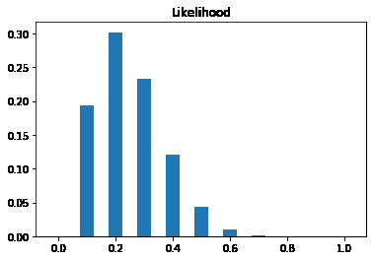 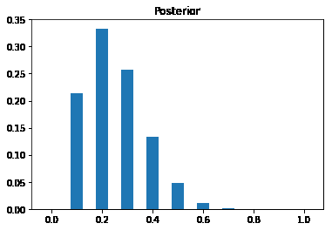

MAP=0.2 MLE=0.2

**(1).b**

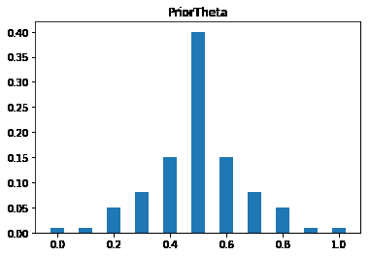  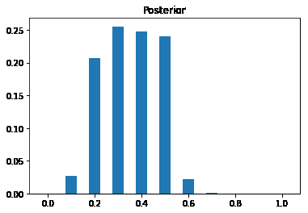

MAP=0.3 MLE=0.2

**第二題(simulatorcoin.py)**

初始theta機率為[1/11, 1/11, ..., 1/11]，在每次投擲10個硬幣後(P(H)=0.5)如上題一樣算出Likelihood和Posterior，之後將Posterior做為下次觀測的PriorTheta，再進行下一次的投擲硬幣。

**加分題:**

觀察越多次投硬幣後，因為預估的theta機率會漸漸向0.5收斂，所以亂度會越來越小(可以參考下面的截圖)。

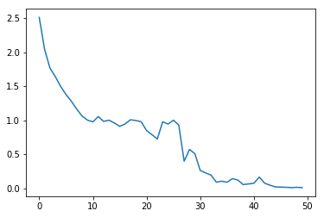

After 10

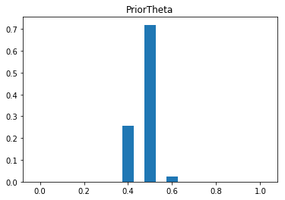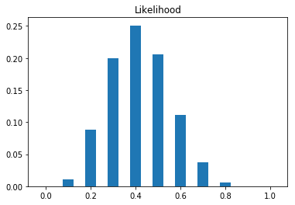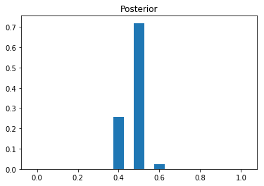

MAP0.5 MLE0.4

After 20

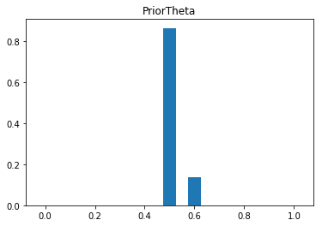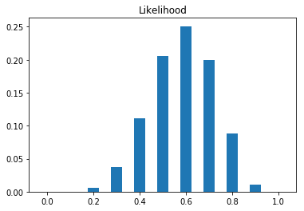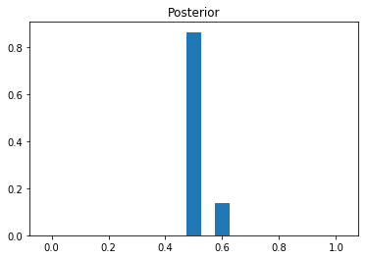

MAP0.5 MLE0.6

After 30

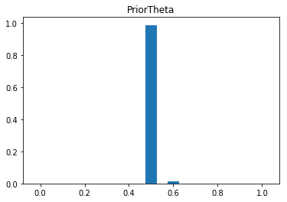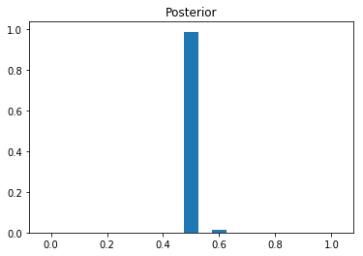

MAP0.5 MLE0.4

After 40

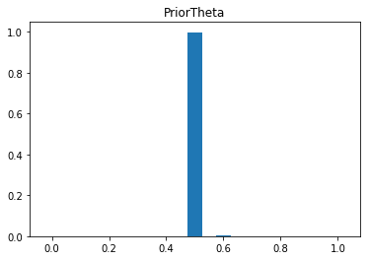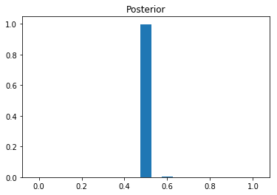

MAP0.5 MLE0.6

After 50

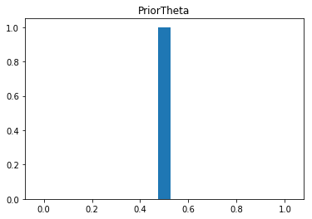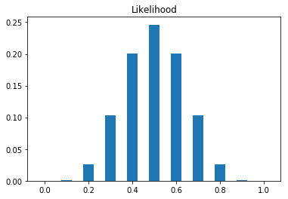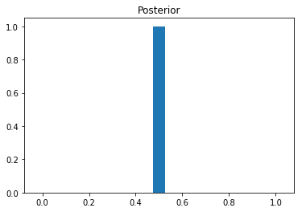

MAP0.5 MLE0.5